К МЕЖДУНАРОДНОМУ ДНЮ БОРЬБЫ С ТУБЕРКУЛЕЗОМ 24марта

ПИОНЕРСКАЯ 48 ПТО № 1
ТУБЕРКУЛЕЗ XXI ВЕКА
В наше время туберкулез остается одной из самых распространенных инфекций в мире, представляя угрозу для населения большинства стран, включая экономически развитые. В последние годы отмечается его повсеместный рост. Туберкулез становится слишком опасной инфекцией, унося гораздо больше человеческих жизней, чем любое другое инфекционное заболевание.
О критическом состоянии с туберкулезом в мире ВОЗ объявила в 1993 году.
В настоящее время в мире ежегодно регистрируется только бациллярных больных до 10млн. чел. и 4 – 5млн. чел. ежегодно умирают от этой инфекции.
А быстрое распространение лекарственно-устойчивых штаммов возбудителя туберкулеза, грозит превратить туберкулез в неизлечимое заболевание.
Таким образом туберкулез представляет глобальную опасность для человечества, что требует вмешательства всей Мировой общественности.
В России за последнее десятилетие туберкулез приобрел характер эпидемии, что связано с экономическими катаклизмами в стране. Самая высокая частота заболевания среди заключенных, бомжей, наркоманов, проституток, а также мигрантов. Но сейчас заражаются и болеют вполне благополучные слои населения: в первую очередь лица, имеющие контакт с туберкулезными больными ( медработники, работники приютов, мест заключения, служители церкви, члены семей, где имеется больной туберкулезом. )
Возбудители туберкулеза очень изменчивы и быстро приобретают устойчивость к лекарствам. Их трудно не только уничтожить, но и обнаружить.
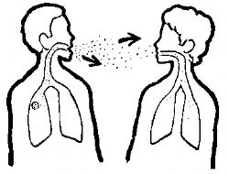
Опасны не только кашель, мокрота, но и пыль.
Во влажных местах без доступа солнца возбудитель туберкулеза живет годами.

Здоровое легкое больное легкое

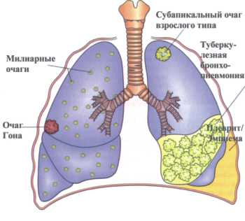

ПРОГРАММА ВОЗ ПО БОРЬБЕ С ТУБЕРКУЛЕЗОМ
Работа ведется по следующим направлениям:
- улучшение лабораторной диагностики
- диагностика и лечение туберкулеза с лекарственной устойчивостью
- туберкулез у ВИЧ-инфицированных
- эпидемиологический надзор и мониторинг туберкулеза
- организация мероприятий по борьбе с туберкулезом
- профессиональное обучение медработников и
санитарное просвещение населения
- организация лечения и обеспечение контролируемой химиотерапии
- организация , планирование и финансирование
противотуберкулезных мероприятий.

Каждому следует знать, что туберкулез излечим в случае полного и непрерывного прохождения курса лечения.
Эффективность своевременного лечения высока на ранних стадиях и резко снижается на более поздних стадиях заболевания.

В связи с этим ежегодное ФГ обследование и своевременное обращение к врачу имеет решающее значение.
Многие избегают ФГ осмотра, считая это вредным для здоровья.
Но всем следует знать, что доза облучения равна одному дню, проведенному на солнце и вреда здоровью не принесет.

Выявить туберкулез можно:
- у взрослых только по флюорографии
- у детей при постановке туберкулиновых проб ( Манту )

Я ПРИВИВОК НЕ БОЮСЬ!
ЕСЛИ НАДО - УКОЛЮСЬ!

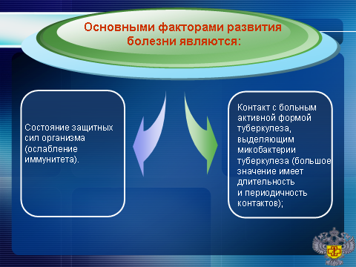
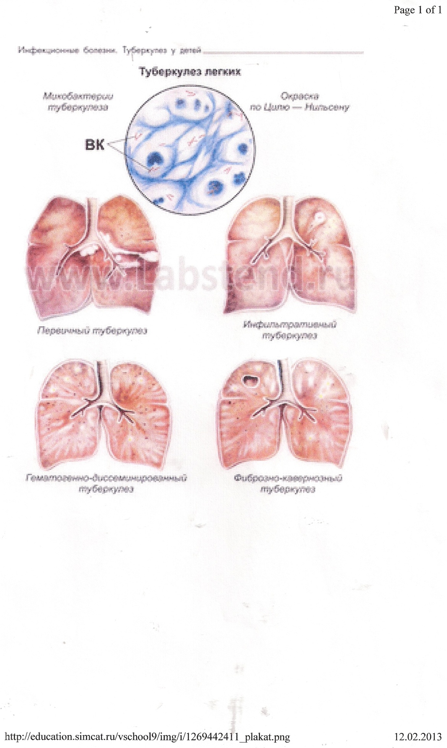
Туберкулез - это инфекционное заболевание.
Факторы риска:
- теснота общения ( офисы, семейный контакт, тюремный контакт, транспорт…)
- генетическое родство
- иммуно-дефицитные состояния
- алкоголизм, наркомания, токсикомания
- хронические заболевания легких
- СПИД, ВИЧ-инфицированные
- стрессовые состояния, плохое питание, тяжелая физическая работа, тяжелые материально-бытовые условия
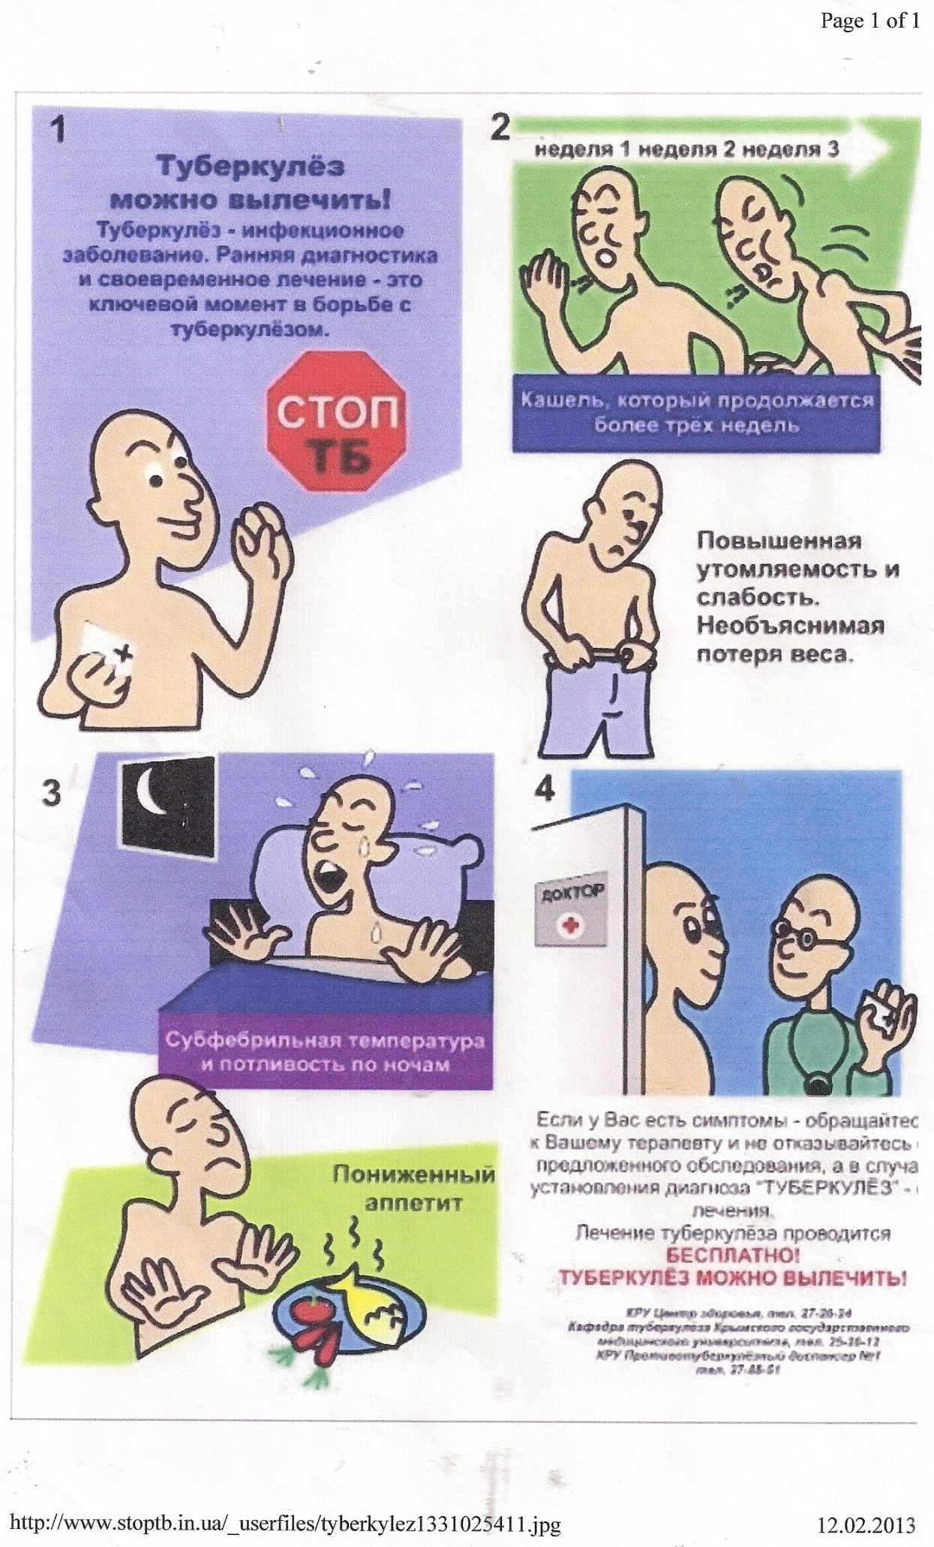

СИМПТОМЫ
ТУБЕРКУЛЕЗА:

Если у вас похожие симптомы - обращайтесь срочно к своему терапевту!

ПРИ КАШЛЕ, ЧИХАНИИ, РАЗГОВОРЕ
Бациллы разносятся на несколько метров
и заражают окружающих
( прикрывать рот платком )
ПРОФИЛАКТИКА
- носите защитные маски - пользуйтесь индивидуальной посудой - соблюдайте правила личной гигиены ( чаще мойте руки ) - чаще проветривайте помещения - чаще проводите влажную уборку в помещении - будьте физически активны - питайтесь правильно ( 3 – 4 раза в день ) - пользуйте одноразовыми салфетками - одевайтесь по сезону ( держите ноги в тепле )

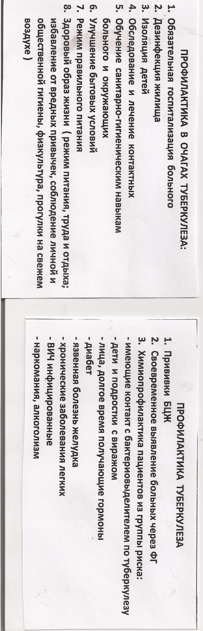
ПРОФИЛАКТИКА ТУБЕРКУЛЕЗА
ЭТО ОСНОВНОЕ НАПРАВЛЕНИЕ В БОРЬБЕ С ТУБЕРКУЛЕЗОМ.
ЦЕЛЬ ПРОФИЛАКТИЧЕСКИХ МЕРОПРИЯТИЙ – ПРЕДУПРЕДИТЬ ЗАРАЖЕНИЕ И ЗАБОЛЕВАНИЕ ТУБЕРКУЛЕЗОМ.

ОСВОБОДИМСЯ ОТ ВРЕДНЫХ ПРИВЫЧЕК!
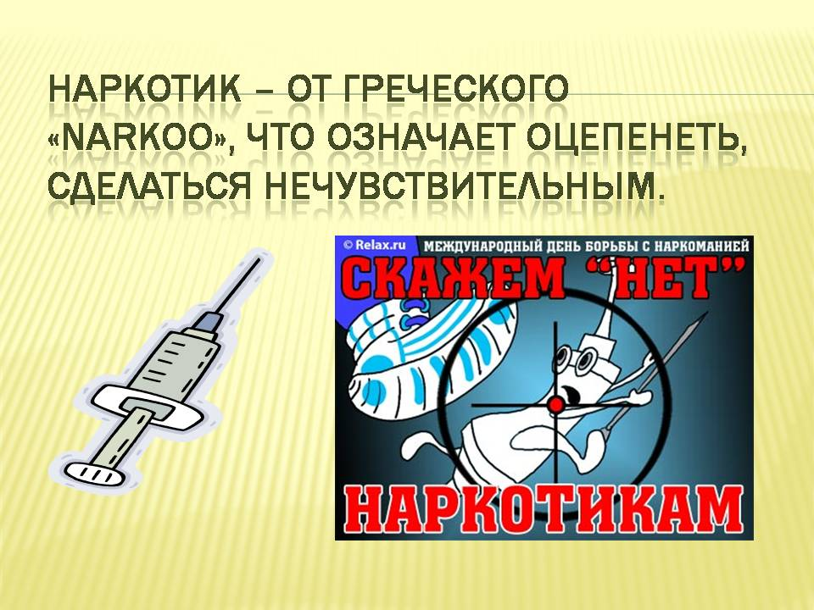

НЕ КУРИ!
ЭТО УЖЕ НЕ МОДНО!

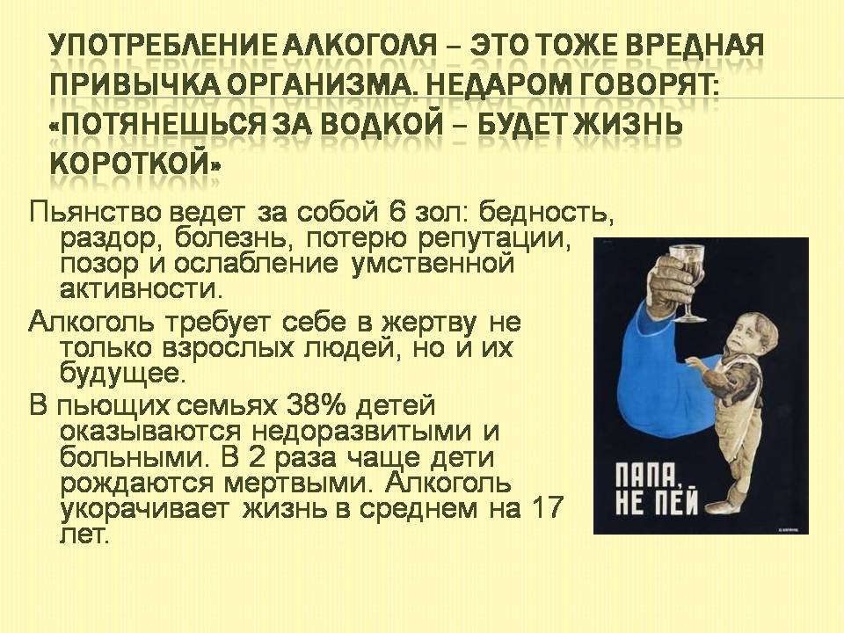

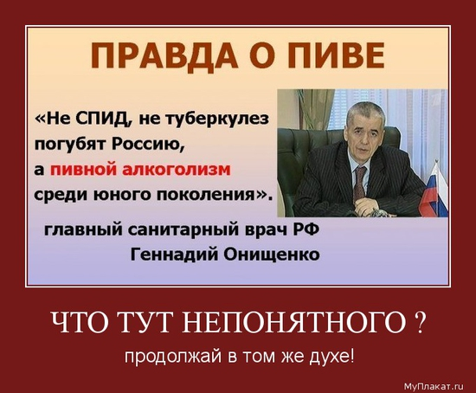

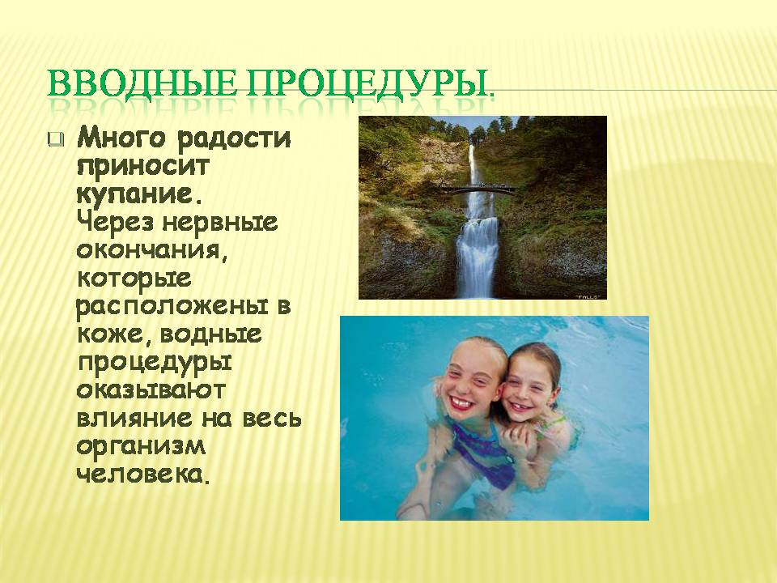
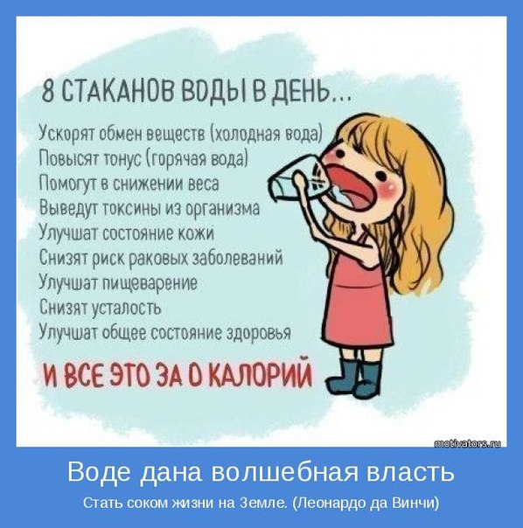
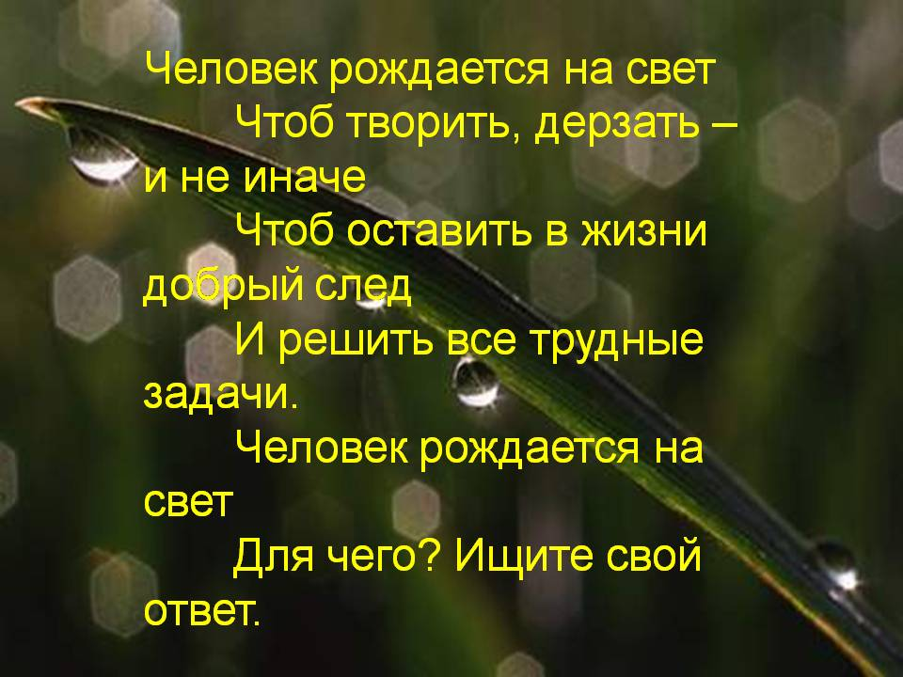

НЕТ НЕДОСТИЖИМЫХ ЦЕЛЕЙ
ЕСТЬ ВЫСОКИЙ КОЭФФИЦИЕНТ ЛЕНИ
НЕДОСТАТОК СМЕКАЛКИ
И ЗАПАС ОТГОВОРОК

Исполнила м/с высшей категории
санинструктор Прокопенко С.И. ПТО №1

